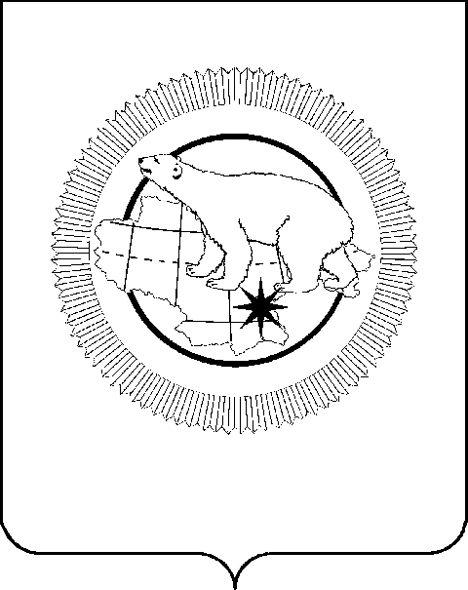

РОССИЙСКАЯ ФЕДЕРАЦИЯ

ЧУКОТСКИЙ АВТОНОМНЫЙ ОКРУГ

ЗАКОН

«О внесении изменений в Закон Чукотского автономного округа «О наделении муниципального образования городской округ Певек статусом муниципального округа»

Принят Думой Чукотского
автономного округа
27 марта 2026 года

Статья 1

Внести в Закон Чукотского автономного округа от 30 сентября 2024 года № 57-ОЗ «О наделении муниципального образования городской округ Певек статусом муниципального округа» («Ведомости» № 39/1 (1185/1) - приложение к газете «Крайний Север» № 39 (2461) от 04.10.2024 г.) следующие изменения:

1) статью 1 изложить в следующей редакции:
«Статья 1

1. Наделить с 1 января 2025 года муниципальное образование городской округ Певек статусом муниципального округа с административным центром в городе Певек.
2. Границы муниципального округа Певек совпадают с границами городского округа Певек и устанавливаются согласно карте-схеме (приложение 1) и описанию (приложение 2).
3. В состав территории муниципального округа Певек входят населенные пункты, перечень которых определен в соответствии с приложением 3 к настоящему Закону.»;

2) в статье 4:
a) часть 3 признать утратившей силу;
б) дополнить частью 6 следующего содержания:
«6. С 1 января 2027 года органы местного самоуправления муниципального округа Певек осуществляют полномочия по решению вопросов непосредственного обеспечения жизнедеятельности населения в соответствии с федеральным законодательством.»;

3) дополнить приложениями 1 - 3 следующего содержания:

«Приложение 1
к Закону Чукотского автономного округа «О наделении муниципального образования городской округ Певек статусом муниципального округа»

КАРТА-СХЕМА
ГРАНИЦЫ МУНИЦИПАЛЬНОГО ОКРУГА ПЕВЕК

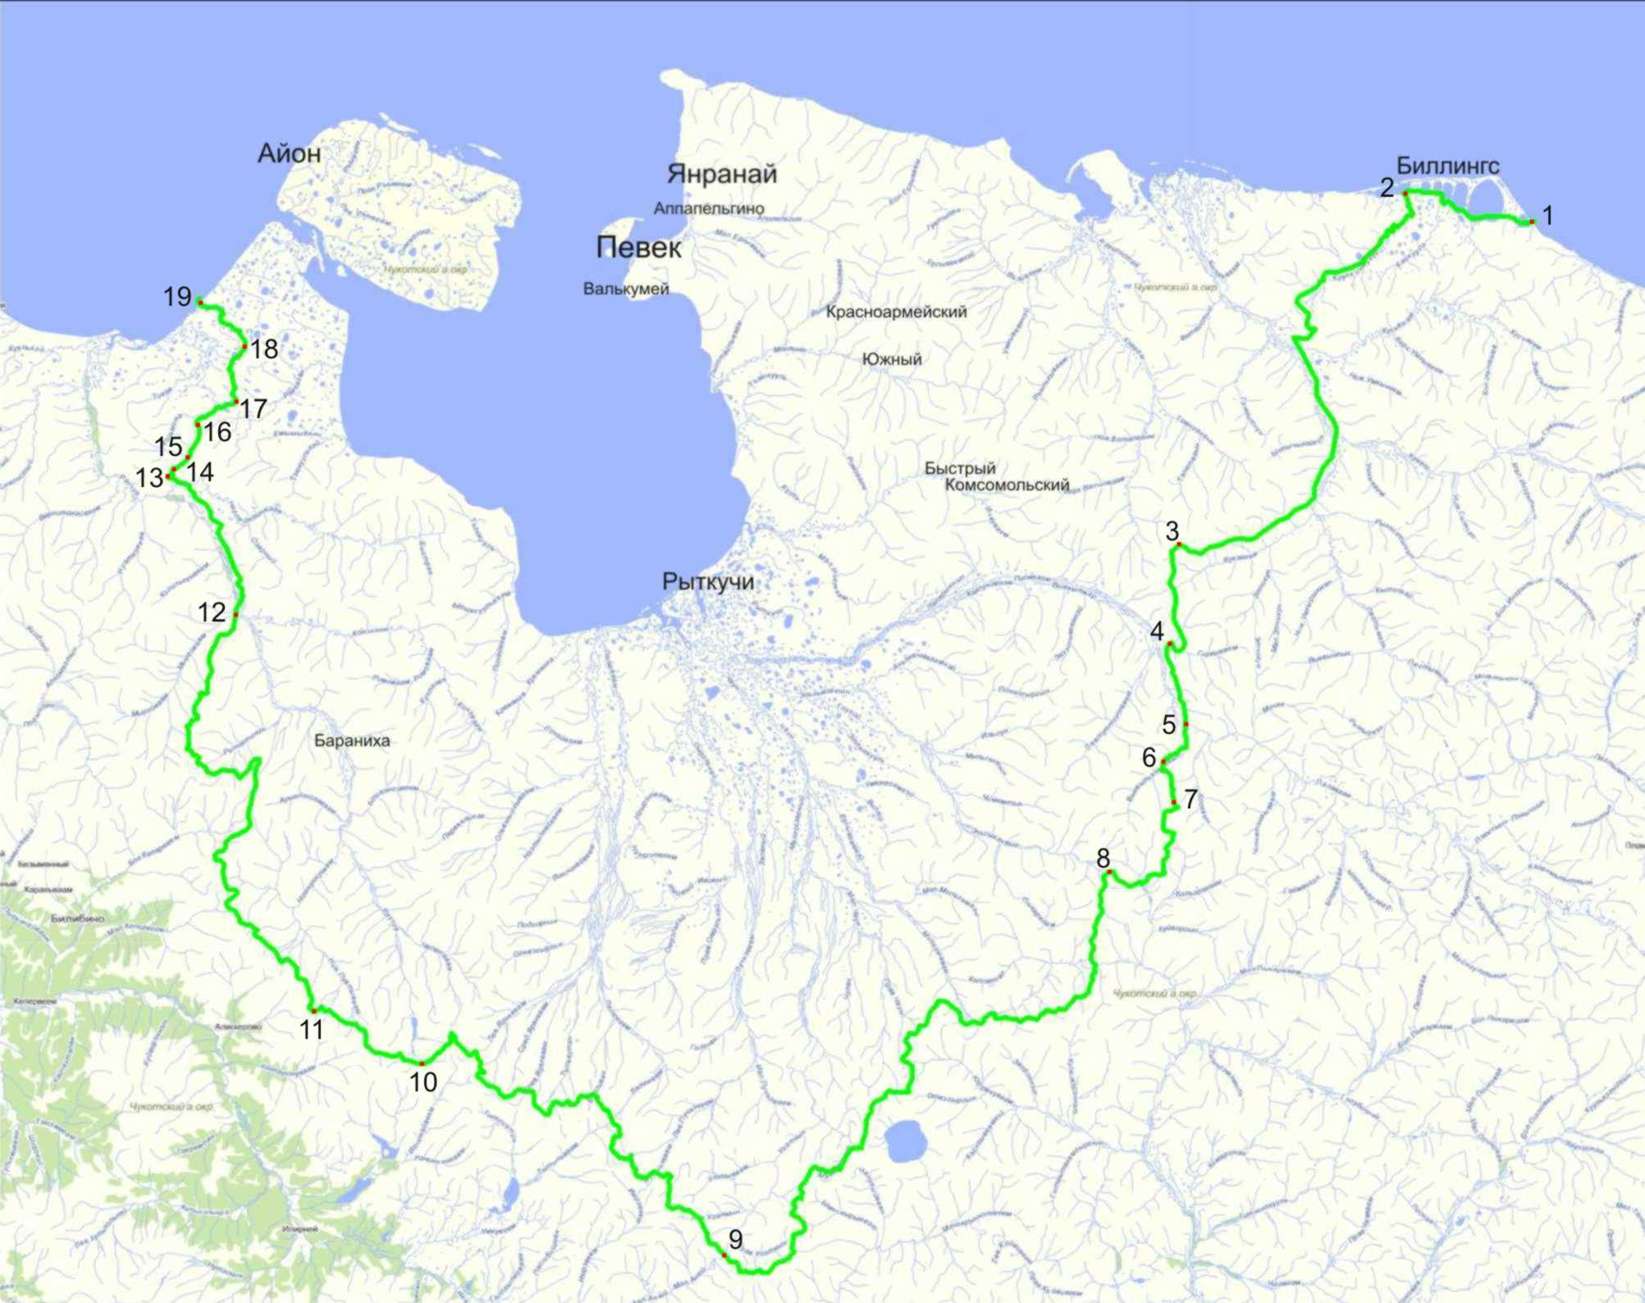

Приложение 2
к Закону Чукотского автономного округа «О наделении муниципального образования городской округ Певек статусом муниципального округа»

ОПИСАНИЕ
ГРАНИЦЫ МУНИЦИПАЛЬНОГО ОКРУГА ПЕВЕК

1. Граница муниципального округа Певек проходит вдоль берега Восточно-Сибирского моря и включает в себя ряд прилегающих к побережью островов. Общая протяженность территории с севера на юг 330 км, с запада на восток 290 км. Самая северная точка округа - Мыс Шелагский находится на 70° 05' северной широты.
2. Граница муниципального округа Певек по смежеству с муниципальным округом Эгвекинот:
начальной точкой участка границы муниципального округа Певек является условная точка 1 (охотничий домик на восточном берегу лагуны Уваргынкынмангкы - на границе со смежным муниципальным округом Эгвекинот), далее на протяжении 40 км, повторяя береговые очертания, граница проходит по южному берегу лагун Уваргынкынмангкы, Валькакынмангкы до условной точки 2, расположенной в устье реки Кууль-Иннукэй;
от условной точки 2 протяженностью 65 км граница идет в юго-западном направлении вдоль реки Кууль-Иннукэй от устья до истоков, далее через отметку 505 (г. Амнонпаграт) в южном направлении 45 км по реке Пегтымель и поворачивает на юг до точки слияния рек Кукэвеем, Пегтымель, Рыннатийнын, далее в юго-западном направлении по реке Кукэвеем до водораздела рек Ватапваам - Кукэвеем - Паляваам протяженностью 45 км до условной точки 3;
от условной точки 3 граница идет в юго-западном направлении по водоразделу Ватапваам - Кукэвэем - Паляваам протяженностью 76,6 км до условной точки 4, расположенной на реке Паляваам на расстоянии 6,1 км вверх по течению от бывшего населенного пункта Паляваам;
от условной точки 4 граница идет в южном направлении вверх по р. Паляваам протяженностью 15,8 км до условной точки 5, расположенной в устье притока Выквыльвэгыргын;
от условной точки 5 граница идет в южном направлении вверх по притоку Выквыльвэгыргын протяженностью 8,7 км до условной точки 6, расположенной на притоке Выквыльвэгыргын с координатами 68°28'27,1" северной широты, 173°58'23,4" восточной долготы;
от условной точки 6 граница идет по прямой в южном направлении протяженностью 3,9 км до условной точки 7, расположенной на границе водораздела рек Элькаквун - Калвараваам с координатами 68°26'23,0" северной широты, 173°59'14,7" восточной долготы;
от условной точки 7 граница идет в юго-западном направлении протяженностью 69,9 км по водоразделу рек Элькаквун - Калвараваам до условной точки 8 (перевала Вьючный), где начинается граница с Анадырским муниципальным округом.
3. Граница муниципального округа Певек по смежеству с Анадырским муниципальным округом:
от условной точки 8 граница идет в юго-западном направлении протяженностью 234,2 км по водоразделу бассейнов рек Чаун, Анадырь, Малый Анюй до условной точки 9. Условная точка 9 находится между озерами Большое и Малое Верхнее в системе озер Гытгьльвэгытгын с координатами 67°10'46,0" северной широты, 170°48'9,4" восточной долготы (точка начала границы с Билибинским муниципальным районом).
4. Граница муниципального округа Певек по смежеству с Билибинским муниципальным районом:
от условной точки 9 граница идет в западном направлении протяженностью 158,8 км через г. Гытгыльнай по водораздельной части Илирнейского кряжа до условной точки 10, расположенной на вершине г. Раучуанай;
от условной точки 10 граница идет в северо-западном направлении протяженностью 42 км по водораздельной части Илирнейского кряжа до условной точки 11, расположенной на вершине г. Снежная;
от условной точки 11 граница идет в северном направлении протяженностью 182 км по водоразделу бассейнов рек Лелювеем - Малый Анюй - Раучуа до условной точки 12, расположенной в месте впадения р. Мыргываам в р. Раучуа;
от условной точки 12 граница идет в северном направлении протяженностью 45,3 км вниз по течению р. Раучуа до условной точки 13, расположенной в месте впадения р. Нгаглейнгывеем;
от условной точки 13 граница идет в северном направлении протяженностью 7 км вверх по р. Нгаглейнгывеем до условной точки 14, расположенной в месте впадения притока с координатами 69°8'58,1" северной широты, 167°8'26,5" восточной долготы;
от условной точки 14 граница идет в северном направлении протяженностью 5,1 км вверх по притоку до условной точки 15, расположенной на истоке притока;
от условной точки 15 граница идет в северо-восточном направлении протяженностью 10 км по водоразделу руч. Тесный - р. Козьмина - руч. Тундровый через г. Водораздельная до условной точки 16, расположенной у истока руч. Тундровый;
от условной точки 16 граница идет в северо-восточном направлении протяженностью 10,7 км вниз по руч. Тундровый до условной точки 17, расположенной на руч. Тундровый в координатах 69°18'3,8" северной широты, 167°29'15,9" восточной долготы;
от условной точки 17 граница идет в северном направлении протяженностью 24,2 км до условной точки 18, расположенной на руч. Уттыкууль с координатами 69°29'11,6" северной широты, 167°31'42,2" восточной долготы;
от условной точки 18 граница идет в северном направлении протяженностью 20,0 км вверх по руч. Уттыкууль до условной точки 19, расположенной в устье руч. Уттыкууль, впадающего в Восточно-Сибирское море.
5. От условной точки 19 до условной точки 1 граница совпадает с береговой чертой побережья Восточно-Сибирского моря, а также включает острова Чаунской Губы: о. Айон, о. Большой Раутан.
6. В состав территории муниципального округа входят территории следующих населенных пунктов, находящихся в стадии ликвидации:
1) поселок городского типа Бараниха.
Граница идет от условной точки 1, расположенной в месте впадения р. Гремучая в р. Раучуа, вверх по течению р. Гремучая на расстояние 360 м к условной точке 2, по прямой к условной точке 3, расположенной на автомобильной дороге на расстоянии 400 м от въезда в поселок, по прямой на юго-восток на расстояние 800 м до пересечения с линией электропередач к условной точке 4, по прямой на юго-запад на расстояние 1020 м до пересечения с руслом р. Раучуа к условной точке 5, далее по правому берегу русла р. Раучуа к условной точке 1;
2) поселок городского типа Валькумей.
Граница идет от условной точки 1, находящейся на берегу Чаунской губы в створе высот «Каменистый» и «Дорожный», по прямой на высоту 560.7 к условной точке 2, расположенной на расстоянии 1620 м от условной точки 1, по прямой на юго-восток на расстояние 3500 м к условной точке 3, расположенной на высоте с отметкой 220 м, по прямой на расстояние 1600 м к условной точке 4, расположенной в устье ручья, далее по берегу Чаунской губы до условной точки 1;
3) поселок городского типа Быстрый.
Граница идет от условной точки 1, расположенной на обочине трассы к северу от п. Быстрый на расстоянии 1110 м от въезда в поселок, по прямой к условной точке 2, расположенной на юго-востоке на расстоянии 930 м на пересечении с левым притоком руч. Быстрый, далее по течению левого притока руч. Быстрый на расстояние 610 м к условной точке 3, по прямой к условной точке 4, расположенной на обочине трассы Быстрый - Комсомольский на расстоянии 820 м от въезда в поселок, далее к условной точке 5 по ручью на расстояние 2840 м до впадения в р. Ичувеем, далее на северо-запад по р. Ичувеем на расстояние 3290 м до условной точки 6, расположенной на слиянии р. Ичувеем и руч. Туманный, далее на север по руч. Туманный на расстояние 1940 м к условной точке 7, по прямой к условной точке 1;
4) поселок городского типа Комсомольский.
От условной точки 1 - пункта триангуляции с отметкой 243,8, по прямой к условной точке 2, расположенной на правом по течению берегу руч. Каатырь, 1025 м от впадения в него руч. Весновка, по прямой к условной точке 3, расположенной на левой по ходу обочине трассы Комсомольский - Ватапваам в 1550 м от въезда в поселок, по прямой под углом 123°30' к условной точке 4, расположенной на правом по течению берегу р. Средний Ичувеем, далее на расстояние 4450 м по правому берегу р. Средний Ичувеем к условной точке 5, по прямой к условной точке 6 - правой по ходу обочине дороги Комсомольский - Певек, в 1275 м от въезда в поселок, далее по прямой к условной точке 1;
5) поселок городского типа Красноармейский.
От условной точки 1, расположенной на правом берегу руч. Олений на расстоянии 340 м от пересечения руч. Олений и трассы Красноармейский - Певек, по прямой на северо-запад на расстояние 970 м к условной точке 2, расположенной на месте впадения руч. Олений в озеро, по прямой на север на расстояние 350 м к условной точке 3, расположенной на левом берегу р. Пыркакайваам в 1080 м ниже по течению от впадения руч. Останцовый, далее по берегу р. Пыркакайваам вверх по ее течению на расстояние 1880 м к условной точке 4, по прямой на юго-восток на расстояние 300 м к условной точке 5, по прямой на юго-запад на расстояние 790 м к условной точке 6, по прямой на юг на расстояние 410 м к условной точке 7, по прямой на юго-восток на расстояние 850 м к условной точке 8, по прямой на юго-восток на расстояние 540 м к условной точке 9, расположенной на правом берегу озера в 400 м от устья руч. Олений, по берегу озера, руч. Олений к условной точке 1;
6) поселок городского типа Южный.
От условной точки 1, расположенной на пересечении трассы Певек - Комсомольский и временной автодороги Быстрый - Красноармейский, к условной точке 2, расположенной на правой обочине временной автодороги Быстрый - Красноармейский на расстоянии 340 м от пересечения трасс, по прямой на северо-восток на расстояние 450 м к условной точке 3, далее по прямой на юго-восток до трассы Певек - Комсомольский к условной точке 4, расположенной на расстоянии 850 м от пересечения трасс, далее по обочине трассы Певек - Комсомольский до условной точки 1.

Приложение 3
к Закону Чукотского автономного округа «О наделении муниципального образования городской округ Певек статусом муниципального округа»

ПЕРЕЧЕНЬ
НАСЕЛЕННЫХ ПУНКТОВ, ВХОДЯЩИХ В СОСТАВ
ТЕРРИТОРИИ МУНИЦИПАЛЬНОГО ОКРУГА ПЕВЕК

1. Город Певек.
2. Поселки городского типа: Бараниха, Быстрый, Валькумей, Комсомольский, Красноармейский, Южный.
3. Поселки сельского типа (села): Айон, Апапельгино, Биллингс, Рыткучи, Янранай.».

Статья 2

Настоящий Закон вступает в силу по истечении 10 дней после дня его официального опубликования.

Губернатор Чукотского
автономного округа В.Г. Кузнецов

г. Анадырь

«10» апреля 2026 года

№ 13 - ОЗ

